|  |  |
| --- | --- |
| _Pic3 | **MUNICÍPIO DE PRESIDENTE LUCENA**  **Estado do Rio Grande do Sul** |

**Oficio Cam. 041/2015** Presidente Lucena, 15 de julho de 2015.

**ASSUNTO:** Pedidos de Informações 002/2015, 002/2015 e 003/2015.

Senhor Presidente:

Ao cumprimentá-lo, vimos através deste, em resposta ao pedido de informação n° 002/2015, de autoria do vereador Cleinton Trierveiler, informar o que segue:

As despesas com a realização das atividades de "Kerb nas Comunidades" são custeadas pela Secretaria Municipal de Educação, Cultura e Desporto, utilizando recursos orçamentários previstos na Lei 989, de 11 de dezembro de 2014. Informamos ainda que os empenhos emitidos podem ser consultados no site da Prefeitura Municipal, junto ao Portal da Transparência.

Em atendimento ao Pedido de Informações 003/2015, também de autoria do Vereador Cleiton Trierveiler, segue abaixo a listagem de telefones celulares da Administração Municipal:

|  |  |
| --- | --- |
| 9139-1777 | Secretário da Fazenda  , |
| 9141-4959 | Secretário da Agricultura |
| 9141-6011 | Secretária da Educação, Cult. e Desporto |
| 9143-1550 | Prefeita Municipal  .\_. |
| 9138-1977 | Secretário de Obras e Serviços Públicos |
| 9138-9002 | Secretária da Saúde, Ass. Social e Meio  Ambiente |

**Rua ipiranga, 375 - Centro - Presidente Lucena - RS - CEP: 93945-000 - CNPJ 94.707.494/0001-92  
Fone: (51) 3445.3111 -** [**www.presidentelucena.rs.gov.br**](http://www.presidentelucena.rs.gov.br)

|  |  |
| --- | --- |
| _Pic7 | **MUNICÍPIO DE PRESIDENTE LUCENA**  **Estado do Rio Grande do Sul** |

|  |  |
| --- | --- |
| 9144-8581 | Prefeitura ( telefonista) |
| 9141-1965 | Setor de Compras e Licitações |
| 9145-4145 | Diretor do Dpto. de Serviços Públicos |
| 9139-4873 | Inspeção Veterinária |
| 99168011 | Secretaria da Saúde - motorista que vai todos os dias a Porto Alegre. |
| 97901828 | Sec. da Saúde -Aparelho fica na UBS. |
| 97901847 | Aparelho fica com o motorista de sobreaviso durante a noite e finais de semana durante o dia fica na UBS |

Em relação ao Pedido de Informações 002/2015, de autoria dos vereadores Pedro Lauri Schmitz, Cleiton Trierveiler, Luiz José Spaniol, Gilmar Führ e Joice Silvia Froehlich, informamos que, ao contrário do relatado no Pedido de Informações, a listagem de todas as licitações, bem como os resultados dos Processos Licitatórios são publicados no site da Prefeitura Municipal, junto ao Portal da Transparência, como comprova a tela abaixo:

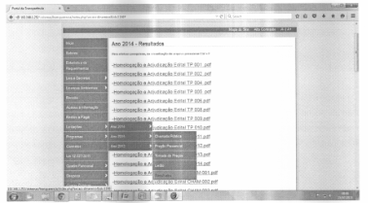

,

**Rua ipiranga, 375 - Centro - Presidente Lucena - RS - CEP: 93945-000 - CNPJ 94.707.494/0001-92  
Fone: (51) 3445.3111 -** [**www.presidentelucena.rs.gov.br**](http://www.presidentelucena.rs.gov.br)

|  |  |
| --- | --- |
| _Pic37 | **MUNICÍPIO DE PRESIDENTE LUCENA**  **Estado do Rio Grande do Sul** |

Informamos ainda que o extrato de todos os contratos referentes à processos licitatórios são publicados mensalmente no mural e no site da Prefeitura Municipal, junto ao Portal da Transparência, como comprova a tela abaixo, onde estão à disposição não só dos Vereadores, mas de toda a população lucenense.

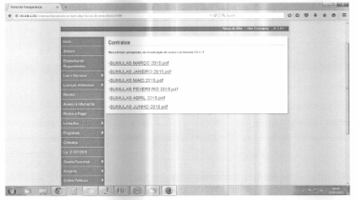

Sendo o que havia para o momento, aproveitamos a oportunidade para reiterar-lhe votos de estima e apreço.

Atenciosamente,

**REJANI MARIA WÜRZIUS STOFFEL**

Prefeita Municipal

**Rua ipiranga, 375 - Centro - Presidente Lucena - RS - CEP: 93945-000 - CNPJ 94.707.494/0001-92  
Fone: (51) 3445.3111 -** [**www.presidentelucena.rs.gov.br**](http://www.presidentelucena.rs.gov.br)